Конспект уроку
Дата: 14.03.14р.
Клас: 10-Б.
Вчитель: Бронецька Тетяна Валеріївна

Тема уроку: Робота з поштовим клієнтом
Мета:
Навчальна. Навчитися надсилати, отримувати й перенаправляти повідомлення, використовувати шаблони повідомлень, розміщувати повідомлення у папках, видаляти повідомлення, керувати обліковими записами.
Розвиваюча. Розвивати комунікативність учнів.
Виховна. Виховувати культуру веб-листування.
Тип уроку. Формування знань, умінь, навичок.

Матеріали для роботи з учнями:
- Тест “Робота з поштовим клієнтом”
- Вікіпедія. Outlook Express

План
- Актуалізація опорних знань.
- Робота з поштовим клієнтом.
- Практична робота №9: “Робота з поштовим клієнтом”
- Типові запитання до уроку.
- Домашнє завдання.

Хід уроку

1. Актуалізація опорних знань.
Практичне опитування:
- Які дії потрібно зробити, щоб зареєструвати електронну скриньку?
- Як приєднати до листа вкладений файл, якого формату може бути цей файл?
- З якою метою потрібно писати тему до листа?
- Що таке смайлик? Навіщо їх використовують при листуванні?
- Що таке електронний підпис?

2. Робота з поштовим клієнтом Outlook Express.
Outlook Express — застосунок для роботи з електронною поштою і групами новин від компанії Microsoft. Outlook Express поставляється у складі операційних систем Windows починаючи з Windows 95 OSR 2.5, Windows NT, а також разом з браузером Internet Explorer починаючи з версії 4.0. Існують також варіанти Outlook Express для «класичних» версій Mac OS. Назва Outlook Express натякає, що ця програма є «полегшеною» версією Microsoft Outlook — органайзера від Майкрософту, який також містить функції роботи з електронною поштою. Насправді між цими двома програмами мало спільного. Крім того, Outlook, на відміну від Outlook Express, не має функцій для роботи з групами новин.

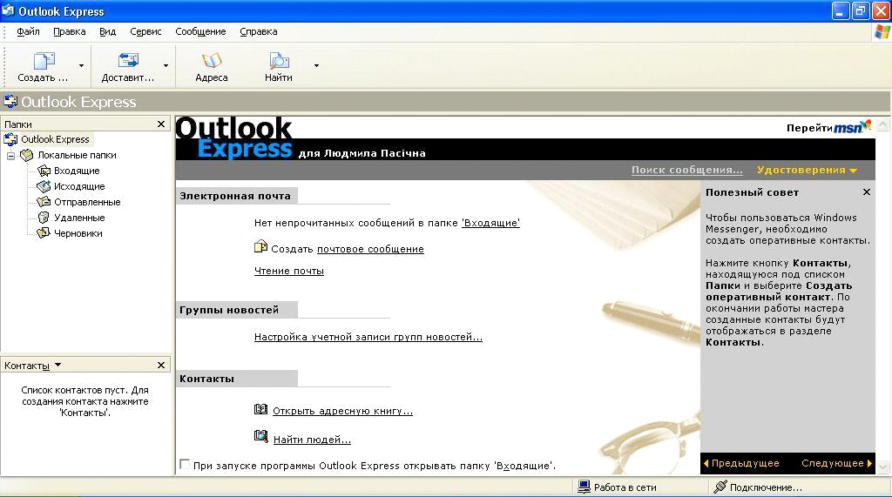
Для налаштування Outlook Express запускаємо програму (проходимо пуск-програмы- Outlook Express), заходимо в меню «Сервис» (у лівому верхньому куті програми) та вибираємо пункт «Учетные записи…». Відкриється вікно «Учетные записи в Интернете», у якому тиснемо кнопку «Добавить» та вибираємо пункт «Почта…». Далі треба відповідати на запитання програми:
Выводимое имя - ввести своє прізвище та ім'я або тільки ім'я
Электронная почта - ввести адресу електронної пошти
Сервер входящих сообщений - POP3
Сервер входящих сообщений (POP3 IMAP или HTTP) - pop.mail.ru
Сервер исходящих сообщений (SMTP) - smtp.mail.ru
Учетная запись - ввести адресу електронної скриньки
Пароль - ввести пароль доступу до електронної скриньки
Запомнить пароль - “+”
Использовать безопасную проверку пароля - “-”
Для відправки/отримання листів в Outlook Express служить кнопка «Доставить почту» (вверху вікна програми).
Керування вказаними вище поштовими клієнтами здійснюється за допомогою кнопок, функції кожної з яких підписані (інформація з’являється при наведенні на кнопку курсору миші), тому розібратися з цим зможе кожен самостійно.

3. Практична робота №9: “Робота з поштовим клієнтом”.
Дотримуйтесь правил техніки безпеки з ком’ютером та етикету електронного листування!
- Створіть з використанням поштового клієнта Outlook Express шаблон листа з такими значеннями властивостей: колір тла - сріблястий, шрифт - Bookman Old Style, розмір 12, колір Розовый, жирний, ширина полів - 10 пікселів, назва Урок_Прізвище (Див. зразок представлений нижче)(Скріншот 1).
- 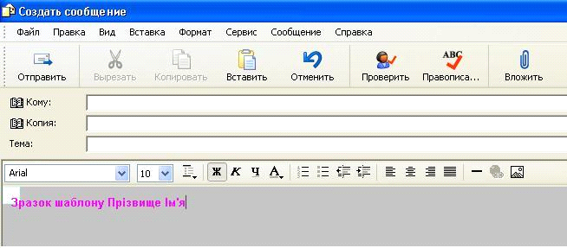Щоб створити шаблон листа з заданими значеннями властивостей потрібно зайти в програму Outlook Express, натиснути меню “Создать”. У вікні, що відкриється вибрати меню “Формат” - “Использовать бланк” - “Другие бланки” - “Создать” та виконати налаштування шаблону листа. 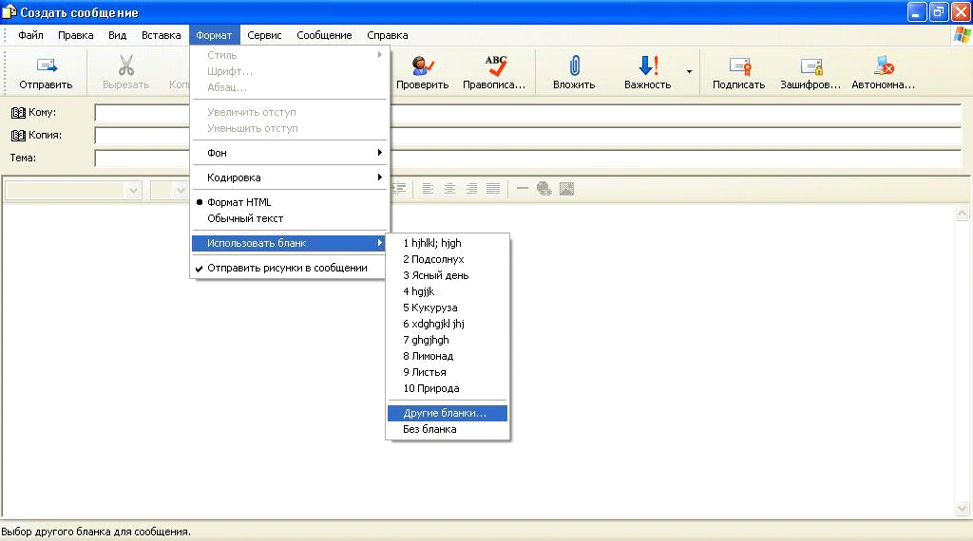3. Ви молодий художник України Анна Хандожко. Вам потрібно запросити своїх друзів персональну на виставку. Створіть лист-запрошення згідно представленого нижче зразка. Вставте фото (закачайте з сайту Анни Хандожко), розділову лінію, посилання на сторінку “Творчість”, виставте високу важливість листа. Підготуйте лист до пересилки трьом друзям (Скріншот 2). 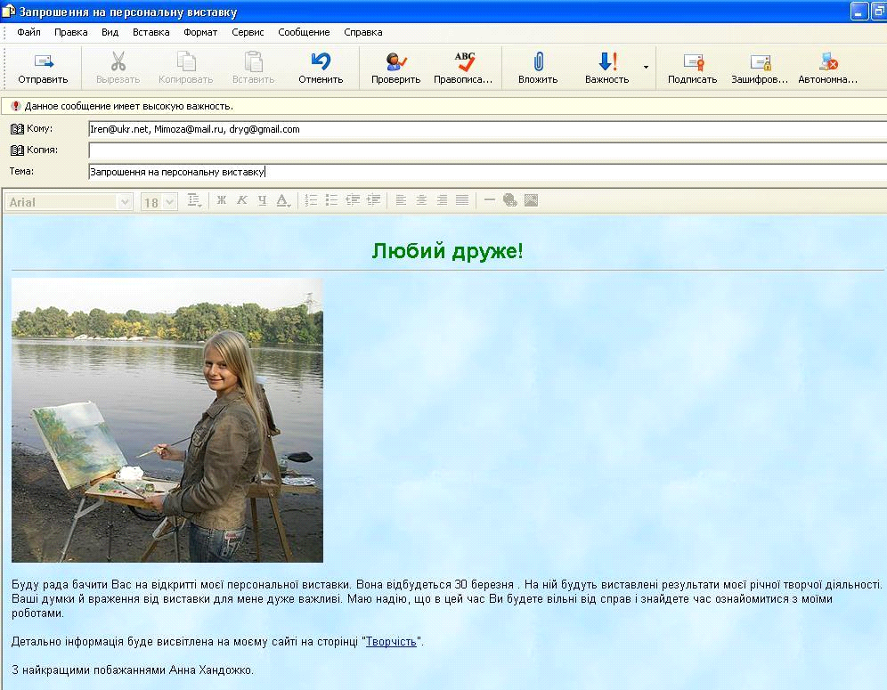Перешліть вчителю інформатики лист під назвою “П/р№9_Прізвище_І”, до якого приєднайте щойно створені скріншоти. У листі вкажіть відмінність поштового сервера від клієнта електронної пошти.

4. Типові запитання до уроку.
- Назвіть відомі Вам поштові клієнти.
- Вкажіть відмінність поштового сервера від клієнта електронної пошти.
- За допомогою яких протоколів здійснюється прийом пошти.
- Особливості поштового клієнта Outlook Express.
- Як вставити посилання на веб-сторінку у листі?
- Як вставити малюнок до листа?

5. Домашнє завдання.
- Підручник: параграф 3.3.
- Тест: “Робота з поштовим клієнтом”

